KH Racing
ミニ四駆用マルチチェッカー TYPE-1説明書
■はじめに
本製品は時速測定、電圧測定（MSフレキシャーシ限定）、磁力測定できるマルチチェッカーです。
測定、設定操作の説明を行います。
今後、本体中央のスイッチをSW１。左下のスイッチをSW２として説明します。
－ 単4/単3電池 ＋

MAX 32.49 29456
NOW 0.00 0

SW1（電源OFF SW）
SW2
電源ON SW

■製品仕様
・速度測定機能。タイヤにローラーをあてることで時速測定、表示します。
・電圧測定機能。MSシャーシ限定でシャーシにバッテリー搭載状態で電圧測定できます。
スイッチON/OFFいずれの測定もできます。
・磁力測定機能。ミニ四駆用のモーターの磁力測定できます。
・モーター回転数演算機能。設定されたギア比、タイヤ径でのモーター回転数を演算します。
・電圧測定範囲：約1.5V~3.3V
■マルチチェッカーの使い方（電源操作）
電池入れて電源スイッチを押してください電源ONします。
使用後はSW1を長押ししてください。OFFします。
また、操作無しの状態が一定時間継続すると電源OFFします。
時間設定については別途記載しています。
電池はアルカリ、マンガン、ニッケル水素などの一般的は電池で動作します。
マイコンのUSB(TYPE-C)接続でも動作します。
★起動時の注意点
起動時の「Starting･･･」の表示中に、磁力センサーの初期化を行っております。
この時にセンサーの近くに磁石、モーターを置かないでください。
磁石が近くにあって起動したときには、近くに磁石が無い状態でも磁力の値が表示されます。もう一度再起動してください。
■マルチチェッカーの使い方（画面表示）
①SW１で表示モードを切り替えます。
ストップウォッチ測定中は、スピード、電圧、磁力は測定できません。
測定していない時はこの画面から、スピード、電圧、磁力測定できます。
ストップウォッチ機能無効時は表示されません。
00.00
00.00
00.00
00.00

SW1
0.00 Km/h

SW1

SW2で表示切替できます。
回転数表示できます。
SW2長押しで最大値をクリアします。
SW2
MAX 32.49 29456
NOW 0.00 0

MAX 32.49 Km/h
NOW 0.00 Km/h

SW1

SW2
Max 29456 D: 3.7
SPD 0.00 23.5

RPM 0 D: 3.7
SPD 0.00 23.5

SW2で表示切替できます。
回転数の最大値を確認できます。

SW1で選択します。
Double＝両軸 Single＝片軸
SW2長押し
SW1

SW1
最初の画面へ
MOTOR TYPE
Single

MOTOR TYPE
Double

SW2で決定
SW1で選択します。
両軸：3.5/3.7/4.0
片軸：3.5/3.7/4.0/4.2/5.0
演算時は実際の数字で演算します
例：両軸3.7は3.6667
Gear Ratio : x.x

SW2で決定
SW2で決定

Tire Size Set
DOWN :23.5

Tire Size Set
UP :23.5

SW1で設定します。
SW1を1回押すと0.1増減します。
SW1を長押ししますと、UP/DOWNの切り替えができます。
設定範囲：22.0～35.0

■マルチチェッカーの使い方（電圧表示）
2.72 v

チェッカー底面の端子をMSシャーシのターミナルに当てて測定してください。
どの画面からでも測定電圧表示に切り替わります。（注意：ストップウォッチ画面で測定中は切り替わりません）
ターミナルから離すと元の画面に戻ります。
少し抑えるようにすると安定した電圧測定になります。
ただし、押し過ぎはターミナルの接点圧の状態に影響与える場合があります。
加減はお試しください。

シャーシのスイッチがOFFの時はリア側。スイッチがONの時はフロント側です。
いずれの場合もシャーシの中心にチェッカーがあるようにしてください。
電池のプラス側の電圧測定端子がプラスです。
逆接保護の回路がありますが、なるべく逆接はしないようにしてください。
ミニ四駆の環境でのみご使用ください。

電池動作状態で電圧測定のキャリブレーションを行っています。USB電源の場合には若干ずれる可能性があります。ご注意ください。

★銅ブラシモーターの測定について(チューンモーター、ライトダッシュモーター)
銅ブラシ特有のノイズによって、電圧測定中でも速度を誤検知することが確認されて
います。ノイズ対策は行っておりますが、誤検知についてはご了承ください。
あまりに酷いときにはお手数ですがご連絡をお願いします。
カーボンブラシのモーターでは問題無い認識です。

■マルチチェッカーの使い方（磁力表示）
S: 218
N: 23

S:189

ローラーの隣にセンサーがあります。
どの画面からでもセンサーにモーターを近づけるとS/N値と各々の最大値を表示します。
（注意：ストップウォッチ画面で測定中は切り替わりません）
磁力表示中にSW2を押すと最大値のクリアをします

★モーター測定位置について
①チェッカー本体の電圧測定端子を避けるように水平に置いてください。
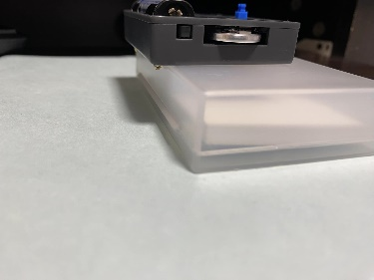
②チェッカーの横に1.5ミリ厚のプレートを置いてください。
これでモーターの高さとセンサーの位置の関係が良くなります。
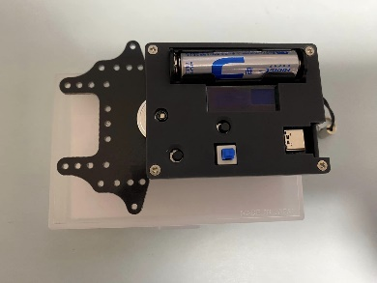

③このプレートの上にモーターを置いてください。
ローラーとチェッカーの壁にモーターが当たるようにしてモーターを手で
固定します。これでいつも同じ位置で測定できます。
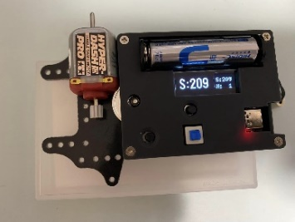

④反対側の極の測定はモーターを180度回転して測定してください。
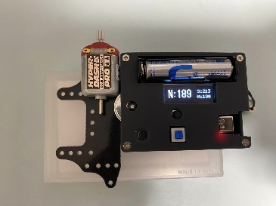

この説明の測定位置は一例で、ご自身での基準を決めて測定、管理をお願いします。

★磁力測定するときの電源について
バッテリー電池電源の時とモバイルバッテリーからのUSB電源の場合には測定値に微妙な差が出ます。
同一条件での測定を行う場合には、基準を決めて管理するようにしてください。本当に微妙な数字ですが個体差もありますので、基準は決めてください。
PCのUSBポートから電源を取得した場合はモバイルバッテリーの値ともまた違います。電池動作状態で本体のキャリブレーションを実施しています。

■自動電源OFF時間設定
電源OFFの状態で、SW2を押しながら電源SWでONしてください。
SW2を押し続けると、自動OFF時間設定画面になります。
出荷時は30秒です。
設定画面でSW2を押すと、時間選択できます。

選択肢：10秒、30秒、60秒、120秒、自動OFFしない
5種類の選択ができます。
選択後に、SW1を長押ししてください。
選択情報を保存してOFFします。次回起動時からこの設定で動作します。
設定変更したくない場合には、バッテリー電池を抜くなどしてOFFしてください。

■測定電圧の補正について
発送前に電圧測定の動作確認及び補正を行っております。
基本的にユーザー様の補正は必要ありませんが、補正手順を示します。

- SW1を押しながら電源ONしてください。
- 「Starting」の表示中もSW1を押し続けてください。
- 通常起動時には速度の「0.00」表示となるところが、補正値と測定電圧表示のモードになります。
- この状態でMSシャーシの電圧を測定しながら同時にテスターで電圧測定を行い、合わせ込む（補正）するようにしてください
- SW1で電圧が上がる方向、SW2で電圧が下がる方向になります。
- 合わせ込み後に設定を保存したいときには、SW1と1秒以上長押ししてください。これで保存されます。
- 補正中に保存したく無いときには、そのまま電源ＯＦＦするようにしてください。その時の設定は保存されません。

★注意点：一度保存すると、一回前の前の補正情報が上書きされて残りません。
補正モードの1行目にある補正値を記録しておくようにしてください。
例：3.3333の様な数字です。

この補正操作に慣れますと何度でも補正はできますので、ご自身で試してみてください。

■ストップウォッチについて（2025/02/09追記）
起動するとストップウォッチモードなります。
SW2で測定開始、終了します。
履歴3件が右側に表示されます。（電源オフで消えます）
最大99.99秒です。超えますと00.00に戻り測定は継続します。
ストップウォッチ表示＋測定中は、スピードチェッカー、電圧測定、磁力測定はできません。
表示中でもストップウォッチ測定していない時は各種測定できます。
ストップウォッチ測定中もSW1で画面切り替えることでスピード、電圧、磁力測定できます。
この際は裏でストップウォッチ測定は継続しています。
SW1でストップウォッチ画面に戻るとその時の測定を継続表示します。
●ストップウォッチ機能の有効／無効設定 （初期設定は有効です)
- SW1とSW2の両方を押しながら電源ONしてください。
- 「Starting」の表示中もSW1＋SW2を押し続けてください。
- 起動すると、ストップウォッチ機能が切り替わります。
有効→無効もしくは無効→有効となり一旦電源OFFします。その旨表示します。
- もう一度普通に起動すると設定されたモードで動作します。
ストップウォッチ機能無効時は関連する表示は一切されません。

■総合的な注意点
・３Dプリンターで作成したケースです。ねじを外して締め直すときなどは力加減に気をつけてください。
・電池の電圧が下がり空になる直前には測定できない状態になります。
磁力測定しなくても、磁力情報でめちゃくちゃな情報が表示されたら、電池交換してください。
・連続の電源ONでの駆動時間は2-3時間程度です。大事なレースに並ぶとき等は新品をお勧めします。

